平成３０年度山梨大学教育学部附属幼稚園公開研究会
ソニー幼児教育支援プログラム「優秀園実践提案研究会」
参 加 申 込 書

平成３０年 月 日
参加日 |  | ６ 月 ２３ 日 参加申込
所属機関
住 所 |  | 〒
TEL/FAX |  | TEL FAX
参  加  申  込  み | NO | 職 名 | 氏 名 | 分科会 | 実践提案 | 講演会
 | １
 | ２
 | ３
 | ４
 | ５

＊分科会・実践提案・講演会に参加される方は、それぞれの欄に○印をつけて下さい。
＊昼食は、各自でご用意ください。

（１）申込方法
本園ホームページより申込み用紙をダウンロードし、必要事項を記入の上、
メールに添付して下記アドレスに送信してください。
E-mail kirinome@yamanashi.ac.jp
または、「参加申込書」に必要事項を記入の上、郵送、ＦＡＸにてお申し込み下さい。
〒400-0005 山梨県甲府市北新１－２－１ 山梨大学教育学部附属幼稚園
ＴＥＬ ０５５－２２０－８３２０／ＦＡＸ ０５５－２２０－８７８３
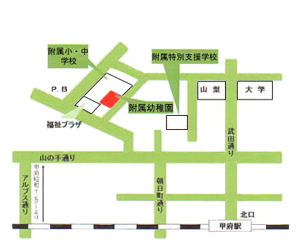
【会場周辺地】図】
（２）申込期限 平成３０年６月１５日（金）

（３）①駐車場：自家用車で来園の方は、
附属中学校校庭をご利用下さい。
附属幼稚園
②公共の交通機関
ＪＲ中央本線甲府駅下車。
国立病院機構甲府病院
・バスの場合
甲府駅北口１番乗り場から、
「HANAZONOホスピタル」行き、
または「塚原」行きのバスに乗り（10分）「国立病院」で下車。徒歩２分。
・甲府駅北口からタクシーの場合 (10分）約８００円。
＜個人情報の取り扱いについて＞
- 申込書などの個人情報は、本研究会以外には使用いたしません。
- 本研究会の様子を広くお伝えするため、写真とビデオで撮影し、その一部を後日、ソニー
教育 財団のホームページに掲載させていただきます。あらかじめご了承ください。
- 保育中の写真撮影はご遠慮ください。

